INSTITUTO DE EDUCAÇÃO INFANTIL E JUVENIL
OUTONO, 2020. LONDRINA, 9 DE abril.
NOME: _____________________________________________________________________ TURMA:1º ANO
Português e MATEMÁTICA- LER E ESCREVER É UM PRAZER
BOLO DE CENOURA
INGREDIENTES DA MASSA |  |  |  | MODO DE FAZER
3 | 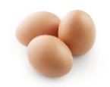 | OVOS |  | 1º | LAVE AS CENOURAS E CORTE - AS . | 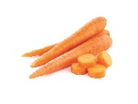
3 | 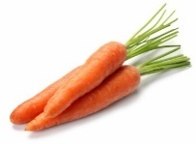 | CENOURAS |  | 2º | BATA OS TRÊS PRIMEIROS INGREDIENTES | 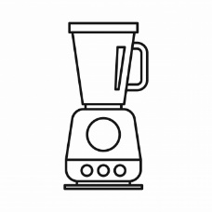
1 |  | DE ÓLEO |  | 3º | COLOQUE OS INGREDIENTES SECOS EM UMA TIGELA.
3 | 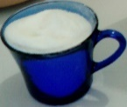 | DE FARINHA DE TRIGO |  | 4º | ACRESCENTE A MASSA LÍQUIDA AOS SECOS.
2 |  | DE AÇÚCAR |  | 5º | MISTURE MUITO BEM.
1 | 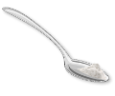 | COLHER DE FERMENTO |  | 6º | UNTE E POLVILHE A FORMA. | 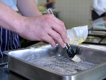
INGREDIENTES DA COBERTURA: |  |  |  | 7º | DESPEJE A MASSA NA FORMA. | 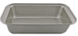
4 | 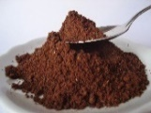 | DE CACAU |  | 8º | COLOQUE NO FORNO, PRÉ AQUECIDO, A 180 GRAUS, POR 40 MINUTOS, PARA ASSAR | 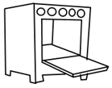
8 |  | DE AÇÚCAR |  | 9º | PREPARE A COBERTURA EM UMA PANELA, LEVE AO FOGO, MEXA ATÉ ENGROSSAR. | 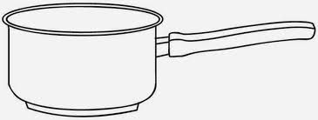
1 | 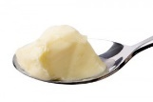 | DE MARGARINA |  | 10º | ESPALHE A COBERTURA AINDA QUENTE POR SOBRE O BOLO ASSADO E QUENTE.
4 | 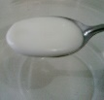 | COLHERES DE LEITE

- LIGUE A FIGURA AO NOME DO QUE É USADO NA RECEITA DA MASSA:

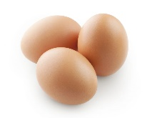
CENOURAS

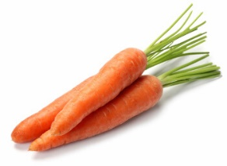
FERMENTO

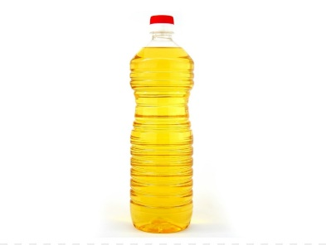
FARINHA DE TRIGO

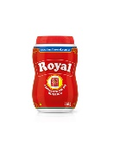
OVOS

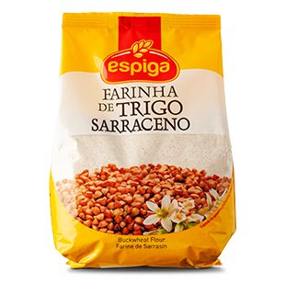
ÓLEO

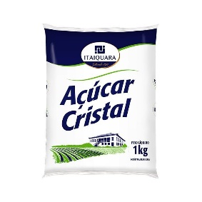
AÇÚCAR

- LEIA AS PALAVRAS ABAIXO:
MARGARINA
CACAU
LEITE

PANELA
FORNO
LIQUIDIFICADOR

FORMA

- ESCREVA CADA UMA DELAS NO LUGAR CORRETO.
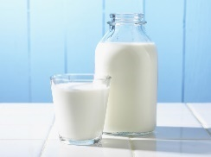
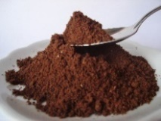
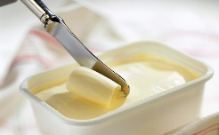

9 LETRAS 5 LETRAS 5 LETRAS

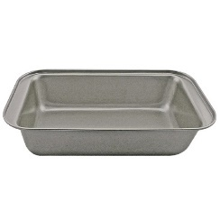
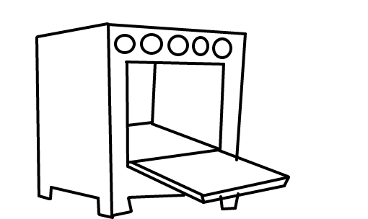
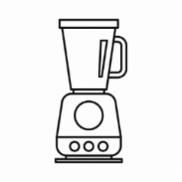

5 LETRAS 14 LETRAS 5 LETRAS

6 LETRAS

- COPIE AS PALAVRAS ABAIXO NA ORDEM CORRETA PARA FORMAR A PERGUNTA.
C E N O U R A ?
F A Z E R

U M
V A M O S

B O L O
D E

____________________________________________________________________________________________________________________________________________________________________________________________________________________________

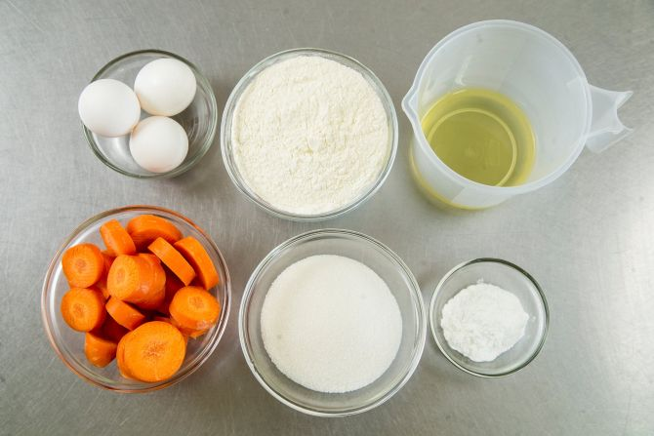

- ENUMERE AS FIGURAS DE ACORDO COM A ORDEM APRESENTADA NA RECEITA DO BOLO.
COLOCAR:

NO FORNO NA FORMA NA TIGELA

- ENCONTRE, NO QUADRO ABAIXO OS NOMES DOS UTENSÍLIOS QUE FORAM USADOS PARA MEDIR
E DESENHE-OS.
L A T A
O V O
C O L H E R
X Í C A R A

- QUANTAS COLHERES (DE SOPA) DE FARINHA DE TRIGO ENCHE UMA XÍCARA (DE CHÁ)?
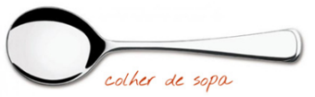 | 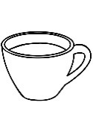

8) QUANTAS COLHERES (DE CAFÉ) DE FARINHA DE TRIGO ENCHE UMA XÍCARA (DE CHÁ)?
